Adı: **2017-2018 EĞİTİM ÖĞRETİM YILI**  NOT:

Soyadı: **SİLİFKE SEYFETTİN TATOĞLU ORTAOKULU**

No: **FEN BİLİMLERİ DERSİ 7/… SINIFI 2. DÖNEM 1. YAZILI SINAVI**

**1.** 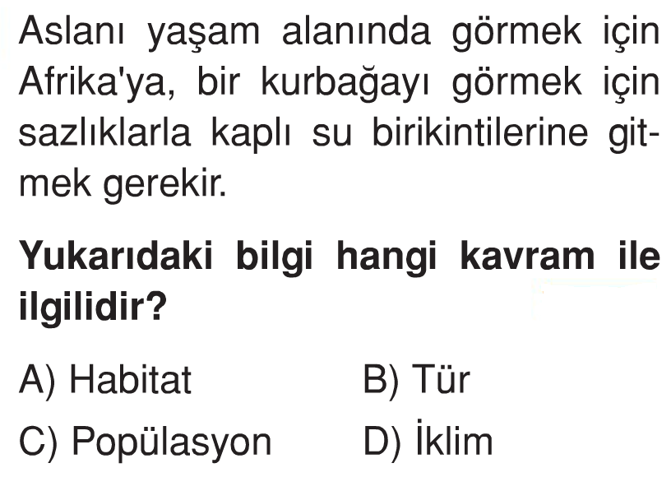

**2.**

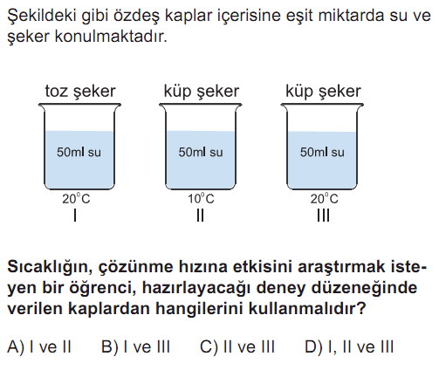

**3.**

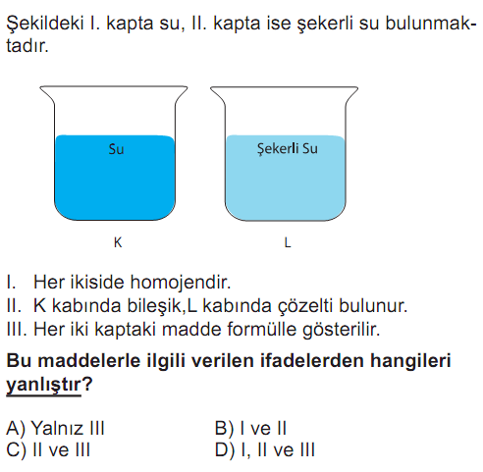

**4.** 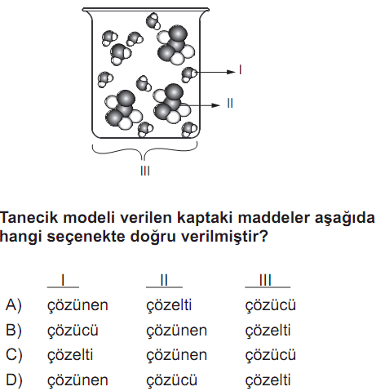

**5.**

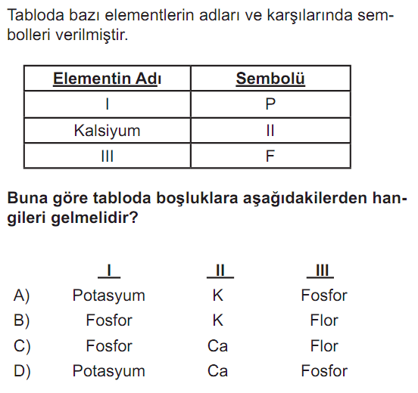

**6.**

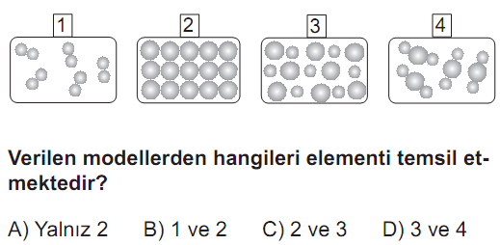

**7.**

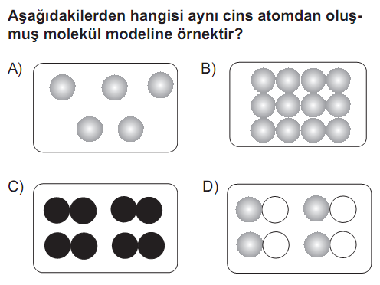

**8.**

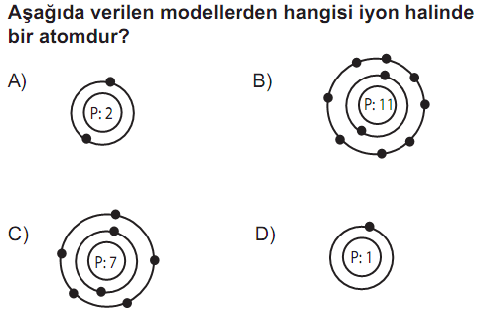

**9.****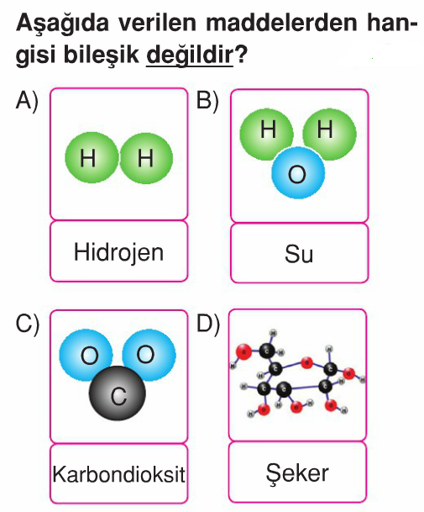**

**10. 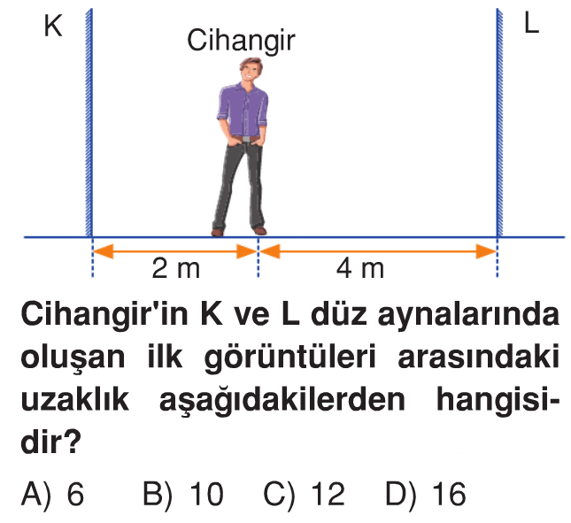11.** 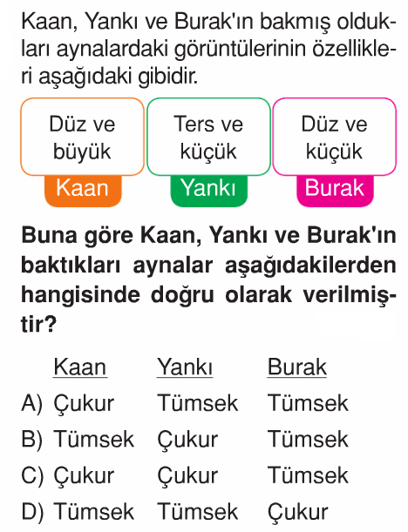

**12.** 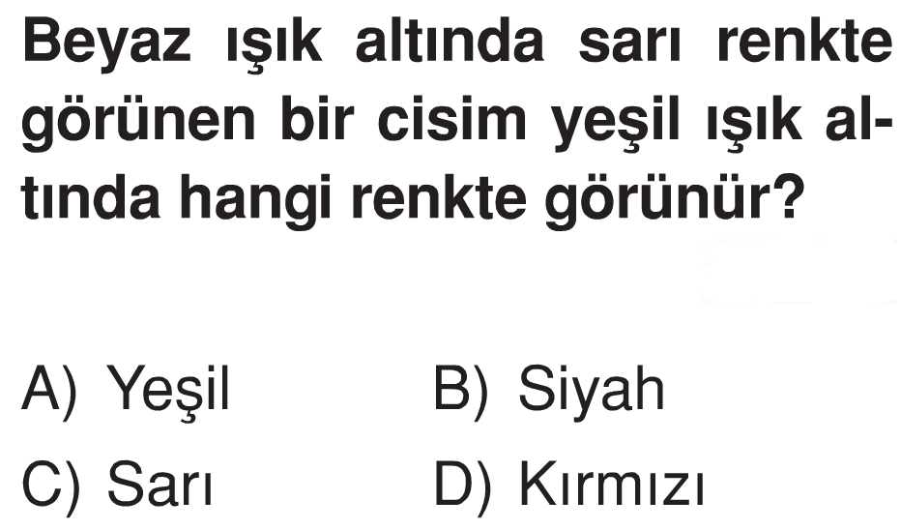

**13.**

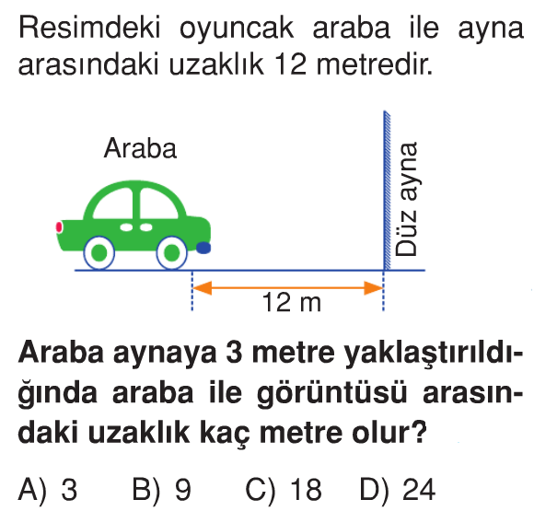

**14. 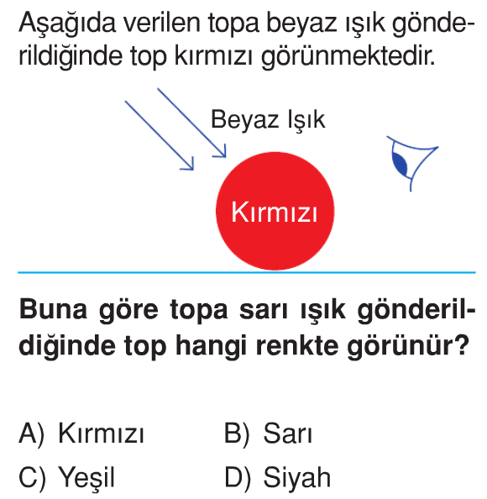 15.**

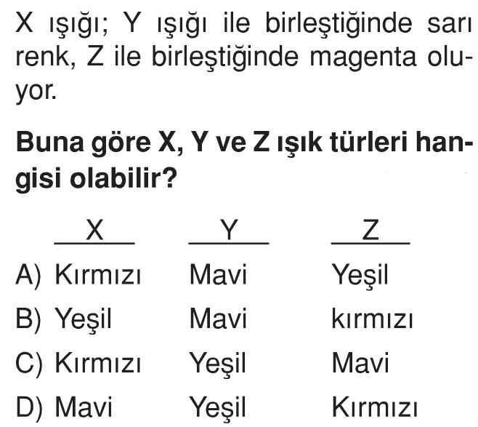

**16.**

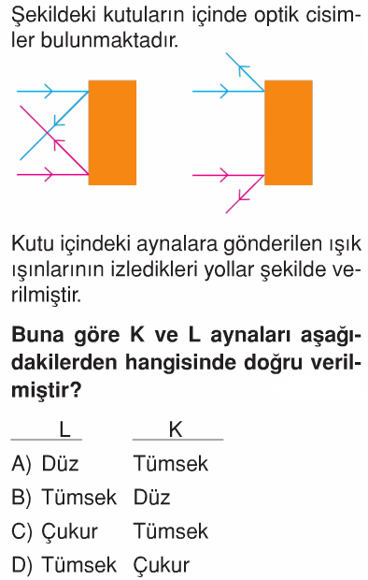**17.**

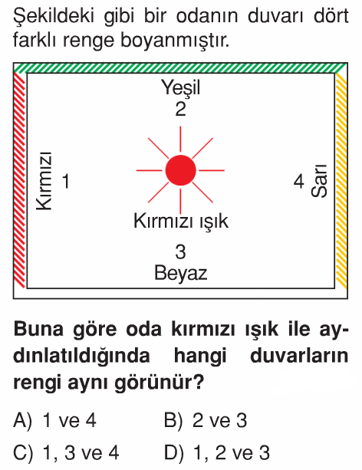

**18.**

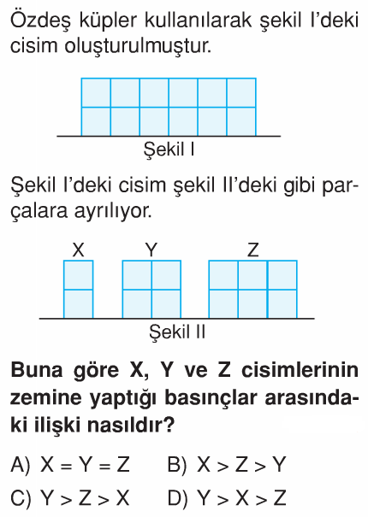

**19.**

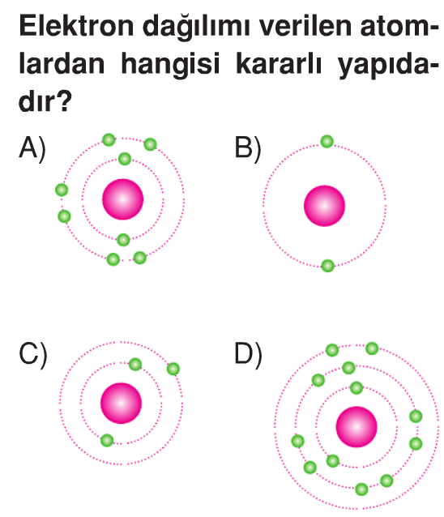

**20.**

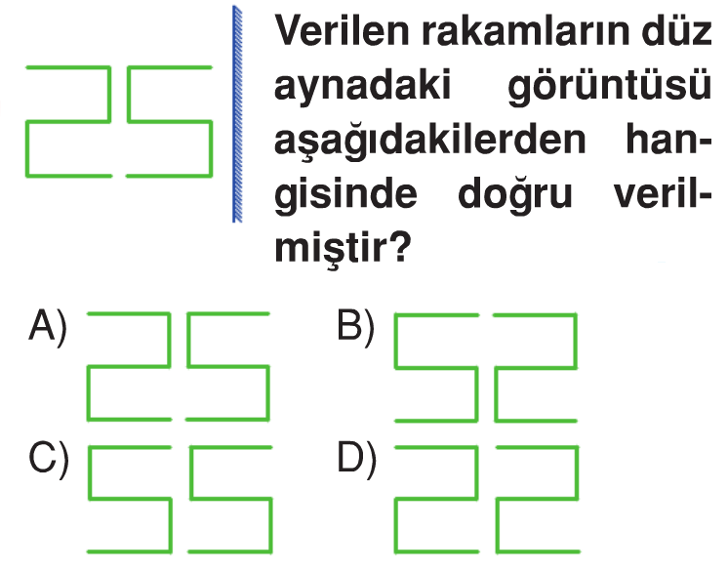

**FEN EKSTRA**

**Not:** Her soru 5 puan değerinde olup sınav toplam 100 puan üzerinden değerlendirilecektir. Süre 40 dk’dır.

Başarılar…

Fen Bilimleri Öğretmeni

Kadir Oğuz GÜRBÜZ

